|  |  |
| --- | --- |
| Учтено мнение:  выборного органа первичной профсоюзной организации МКОУ «Приморская СШ» (протокол от «___» _____________20__г. № ___ )  Председатель  выборного органа первичной профсоюзной организации  _______________ ______________________  (подпись) (Ф.И.О.) | УТВЕРЖДАЮ  Директор МКОУ «Приморская СШ»  _______________ Л.И. Чижова  (подпись) (Ф.И.О.)  «___» ______________20__ г. |

***Показатели***

***проявления компетентности педагогического работника***

***МКОУ «Приморская СШ»,***

***Приморск 2016***

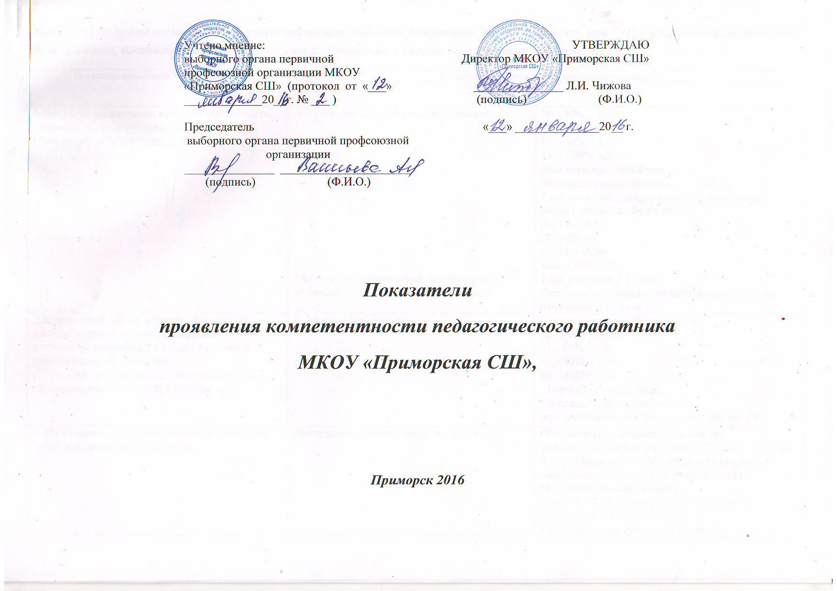

***Показатели проявления компетентности педагогического работника МКОУ «Приморская СШ», отражающие динамику результатов, достигнутых педагогическим работником в учебно-воспитательном процессе:***

|  |  |  |
| --- | --- | --- |
| Показания проявления компетентности | Критерии оценивания проявления компетентности | |
| Критерии | Шкала оценивания |
| 1.Позитивная динамика качества обученности, динамика индивидуальных показателей обучающихся (за анализируемый период) | Успеваемость и качества обученности.  * Формы оценивания при безотметочном обучении. | 20 - 30% - 0,5б.  31 - 59% - 1б.  60 - 80% - 1,5б.  81 – 100% -2б.  **Вывести средний балл.**  За каждого второгодника: – 0,1б.  *для учителей русского языка и математики оценка качества обученности  До 19%-0,5б.  20 -30% -1б.  31-50% -1,5б  Более 50% - 2б  *для учителей 1 класса:  Оценивается качество знаний по результатам итогового контроля |
| 2.Достижения обучающихся: официально фиксированные по данным внешних аттестаций различного типа исследований качества знаний учащихся  (ЕГЭ, ГИА, региональные мониторинговые исследования;PISA,TIMSS,PIRLSи др.) | Качество обученности. | Оценка качества обученности:  20 - 30% - 0,5б.  31 - 59% - 1б.  60 - 80% - 1,5б.  81 – 100% -2б.  Вывести средний балл.  За каждого двоечника – 0,1б.  (пр. экзаменов, заверенные зам. дир по УР,) |
| 3. Официально зафиксированные достижения детей в олимпиадах, конкурсах. | Достижения обучающихся по предмету. | **ОУ: неделя, олимпиады, проекты:**  Участие (за каждое мероприятие) -0,2б., призеры -0,3б., победители -0,5б. (если есть призеры и победители за участие не учитываются)  **Муниципальный уровень:**  участие - 0,3б., призер – 0,5б.за каждого, победитель – 1б. за каждого  **Региональный уровень и выше:**  очное участие -1,5б., призер и победитель -2б.; заочное участие – 0,5б., призеры и победители – 0,5 за каждого. Итоговое количество баллов не более 2б. |
| 4.Признание профессионализма учителя обучающимися и их родителями. | Рейтинг учителя. | Оценка:  менее 3,5 - 0,5б.  3,6 – 3,9 - 1б.  4 – 4, 5 - 1,5б.  4,6 – 5 - 2б. |
| 5.Сохранение контингента обучающихся. Отсутствие фактов перевода обучающихся из класса, в котором преподает этот учитель, по причине недовольства качеством предоставляемых им образовательных услуг. Отсутствие обоснованных обращений родителей и детей по поводу конфликтных ситуаций. Привлечение контингента обучающихся из других общеобразовательных учреждений. |  | Нет фактов перевода - 1,5б.  Есть привлеченные учащиеся - 2б. |
| 6.Организация просветительно-воспитательной работы с учащимися, направленная на формирование ценностей здоровья и здорового образа жизни. | Просветительно-воспитательная работа с учащимися, направленная на формирование ЗОЖ. | За каждое просветительно-воспитательное мероприятие  0,25 б. |
| 7.Наличие системы работы с одаренными детьми (руководство исследовательской деятельностью обучающихся, подготовка к рейтинговым состязаниям различного уровня) | 1. Диагностика научной, творческой и спортивной одаренности.  2. Развитие одаренности.  3. Результаты реализации плана. | 0,1б. за каждую диагностику.  Результаты:  **ОУ:** участие -0,2б., призеры -0,3б., победители -0,5б. (если есть призеры и победители за участие не учитываются)  **Муниципальный уровень:**  участие - 0,3б., призер – 0,5б.за каждого, победитель – 0,7б. за каждого  **Региональный уровень и выше:**  **очное участие** -1,5б., призер и победитель -2б.;  **заочное участие** – 0,5б., призеры и победители – 0,5 за каждого.  Итоговое количество баллов не более 2б. |
| 8. Наличие персонально разработанных программ учебных курсов, прошедших экспертизу в установленном порядке | Наличие и реализация авторских программ | За каждую авторскую программу 0,5 балла. Итоговое количество баллов не более 2б. |
| 9. Эффективное и регулярное применение в обучении современных информационных технологий, технических средств обучения, компьютера, интерактивной доски, сети Интернет, т.д. | Регулярность и эффективность, результативность применения в обучении современных образовательных технологию | За каждый подтверждающий документ 0,5 балла. Итоговое количество баллов не более 2б. |
| 10. Ведение баз данных и анализ информации об индивидуальных достижениях обучающихся | Ведение баз данных и анализ информации об индивидуальных достижениях обучающихся | За ведение базы данных -1 балл, за анализ информации – 1 балл. Итоговое количество баллов не более 2. |
| 11. Повышение квалификации по использованию в образовательном процессе современных педагогических технологий | Стремление к повышению квалификации и использованию полученных знаний по современным педагогическим технологиям | За каждый подтверждающий документ 0,5 б. Итоговое количество баллов не более 2б. |
| 12. Использование интерактивных возможностей информационного пространства (в том числе участие в форумах, вебинарах, онлайн-конференциях и др.) | Умение использовать интерактивные возможности информационного пространства | За каждый подтверждающий документ 0,5 б. Итоговое количество баллов не более 2б. |
| 13. Применение современных образовательных технологий (проблемного обучения, проектной деятельности, технологии сотрудничества, имитационного моделирования, кейс-стади и др.) | Применение и результативность современных образовательных технологий | 0,25 б. за подтверждение применения одной технологии. Итоговое количество баллов не более 2б. |
| 14. Дополнительная дифференцированная работа с разными категориями обучающихся, в том числе с детьми из социально неблагополучных семей; с детьми, находящимися в социально опасном положении, и др. | Дифференцированная работа с разными категориями обучающихся, в том числе с детьми из социально неблагополучных семей; с детьми, находящимися в социально опасном положении, и др. | За работу с каждой категорией учащихся – одарёнными, слабоуспевающими, неуспевающими, дети группы риска – 0,5 б. Итоговое количество баллов не более 2б. |
| 15.Выявление и изучение индивидуальных особенностей (интересов, потребностей) обучающихся в процессе обучения и воспитания, в том числе детей из социально неблагополучных семей и детей, находящихся в социально опасном положении | 1.Выявление индивидуальных особенностей  2. Изучение  индивидуальных особенностей | Выявлены особенности -1 балл  Выявлены и изучены особенности – 2 балла |
| 16.Создание учителем условий для формирования нравственно-смыслового отношения школьника к собственному образованию - обучению и саморазвитию. Сформированность положительной мотивации к предмету у обучающихся. | 1.Создание условий  2. Сформированность  положительной мотивации к предмету у обучающихся. | Как создаются условия – 1 балл  Сформированы условия – 2 балла |
| 17. Организация кружков, секций общекультурной, общеинтеллектуальной, социально-нравственной направленности: привлечение к занятиям детей из социально неблагополучных семей и детей, находящихся в социально опасном положении | Программа и план реализации работы кружка.  Проведенные мероприятия | Участие в мероприятиях За каждое мероприятие 0,5 балла |
| 18. Организация воспитательной работы по предмету в рамках недель и предметных месячников: привлечение к занятиям детей из социально неблагополучных семей и детей, находящихся в социально опасном положении | Участие в мероприятиях | За каждое мероприятие 0,25 балла |
| 19.Организация педагогом общественно-полезной, трудовой и волонтерской деятельности обучающихся: привлечение к занятиям детей из социально неблагополучных семей и детей, находящихся в социально опасном положении | 1.Общественно-полезная, трудовая и волонтерская деятельность обучающихся  2. Привлечение к занятиям детей из социально неблагополучных | За каждое мероприятие 0,25 балла |
| 20.Оказание консультативно- методической помощи родителям обучающихся | 1. Протоколы собраний  2. Работа с сайтом  3. Индивидуальная работа | Работа с сайтом – 0,5 балла,  Наличие протоколов – 0,5 балла,  Индивидуальная работа -1 балл |
| 21. Отсутствие обоснованных обращений родителей и детей по поводу конфликтных ситуаций. | Справки, подписанные директором и заместителями по УР, ВР | Наличие справки об отсутствии обоснованных обращений родителей и детей по поводу конфликтных ситуаций - 2 балла |
| 22. Личное участие в муниципальных,  региональных и всероссийских профессиональных  конкурсах (за анализируемый период). | 1.Личное участие в конкурсе «Учитель года»  2.Профессиональные конкурсы | Учитель года – 2 б,группа поддержки - 0,5б.  Очное участие в конкурсах - победитель и призёр- 2б, 1,5 б участие.  Зоачное участие – 1,5 б - победитель и призёр, участие -1 б |
| 23. Выступления учителя и учащихся на  научно-практических и научно-теоретических  семинарах, конференциях (за анализируемый  период). | 1 Выступления учителя и учащихся на региональных и всероссийских семинарах, конференциях;  2. Выступления только учителя или только учащихся на региональных и всероссийских семинарах, конференциях;  3. Выступления только учителя на муниципальных семинарах, конференциях;  4. Выступления только ученика на муниципальных семинарах, конференциях; | 2б.  1,5б.  1б.  0,5б. за каждого ученика |
| 24. Демонстрация своих достижений через  систему открытых уроков, внеклассных  мероприятий. мастер- класс (за анализируемый  период). | 1.Открытый урок;  2.Мастер-класс;  3. Внеклассное мероприятие | 1б. муниципальный уровень  0,5б. школьный уровень - за каждое мероприятие |
| 25. Наличие публикаций в специализированных,  в том числе в электронных, педагогических  изданиях (за анализируемый период). |  | 2б. – бумажная публикация  По 1б. за каждую электронную публикацию |
| **Вариативная часть** | | |
| 1.Официально зафиксированные достижения  обучающихся в исследовательской работе  (в том числе участие в конференциях,  форумах, фестивалях и др.) по профилю  деятельности педагогического работника. | 1.Исследовательская работа;  2. Конференции;  3.Форумы, фестивали | 2б. – региональный уровень (за призовое)  1,5б. – муниципальный уровень (за призовое), региональный уровень – участие;  1б. – муниципальное (участие) или школьное (за призовое)  0,5б. –школьное участие |
| 2.Участие в проведении ЕГЭ, ГИА в качестве  организаторов и сопровождающих | Приказы, распоряжения, постановления, графики | 2б.- организатор 2 раза и более  1,5б – организатор 1 раз, дежурный 2 раза и более  1б. дежурный 1 раз, сопровождающий 2 раза и более  0,5б. – сопровождающий 1 раз |
| 3. Методическая активность вне школы. Распространение собственного пед. опыта | Участие в мероприятиях, проходящих вне школы. | За каждое мероприятие - 0,5б. |
| 4. Организация ученического самоуправления | Протоколы | 2 балла – за 1 место «класс года»  1,5 балла – призер  1 балл – участие |
| 5. Использование здоровьесберегающих технологий, позволяющих решить проблемы сохранения и укрепления здоровья обучающихся при организации учебно-воспитательного процесса | Здоровьесберегающие технологии | До 1б.- система применения технологий на уроках;  0,5б. –за каждую технологию |
| 6. Реализация разноуровневого подхода к освоению общеобразовательной программы обучающимися | Применение дифференцированного подхода к освоению общеобразовательной программы | 2 балла – работа с низким, средним, высоким уровнем обучающихся.  1,5 балла – работа с двумя категориями обучающихся  1 балл – работа с одной категорией |
| 7. Презентация и востребованность разработанных педагогическим работником программ учебных курсов, проектной, исследовательской деятельности и др. | Презентация и востребованность данного курса | 1 балл – презентация  2 балла – презентация и востребованность |
| 8. Повышение квалификации педагогического работника по проблеме использования в образовательном процессе современных информационно-коммуникационных технологий. Консультирование других педагогов и обучающихся по проблеме использования современных информационно-коммуникационных технологий | Применение в работе материалов | 1 балл – сертификат  1,5 балла – сертификат + вебинары, «Цифровой век», применение материала с подтверждающим документом  2 балла – выступление на ШМО и педсовете |
| 9. Способность педагогического работника к взаимопониманию, установлению отношений сотрудничества через совместный поиск способов решения педагогических задач. Позитивный настрой педагогического работника | Участие в педсоветах, совещаниях, собраниях и т.д. | До 2б. |
| 11. Организация и проведение мероприятий, повышающих авторитет школы среди общественности | Организация и проведение мероприятий | За каждое мероприятие - 0,4б. |
| 12. Размещение авторских материалов в сети Интернет и т.д. (за анализируемый период) | Сертификаты, распечатки | 0,5 б. – за каждый опубликованный материал в сети интернет и т.д. |
| 13. Высокий уровень исполнительской дисциплины, подготовки отчетов, заполнения журналов (в том числе электронных) | Справки внутришкольного контроля | До 2б. |
| 14. Ведение мониторинга (в том числе электронного) деятельности образовательного учреждения или работа с сайтом школы. Наличие индивидуального сайта | - Наличие собственного сайта.  - В том числе работа с сайтом школы.  - В том числе ведение мониторинга деятельности по своему предмету в течение анализируемого периода. | - 0,5б.  - 1б.  - 2,0б. |
| 15. Обеспечение открытости и доступности информации о деятельности образовательного учреждения для родителей (законных представителей) в электронной форме (ведение электронного дневника, социального паспорта класса, паспорта образовательного учреждения, публичный доклад и др.) | - Своевременное ведение электронного журнала в ЕИС  - В том числе публикация материалов о своей деятельности на сайте школы. | - До 1б.  - 2б. |